**Technical Design Document**

Shape**[Incremental Game]**

**Content version history**

|  |  |  |  |
| --- | --- | --- | --- |
| **Time** | **Ver** | **Author** | **Changes/improvement** |
| **11-09-2021** | 1.1 | Aldi Mulia Wijaya | Membuat game incremental dasar |
| **11-09-2021** | 1.2 | Aldi Mulia Wijaya | Menambah fitur musik dan mengubah mempergabus tampilan UI |
| **09-10-2021** | 2.1 | Aldi Mulia Wijaya | Menambahkan sistem penyimpanan local |
| **09-10-2021** | 2.2 | Aldi Mulia Wijaya | Menambahkan sistem penyimpanan drive |
| **06-10-2021** | 2.2 | Aldi Mulia Wijaya | Menambah dokumentasi |

**Table of Content**

Template Version history1

Content version history2

Table of Content3

1Introduction4

2Technical Overview4

2.1Target System Requirements4

2.2Tools Used4

2.3Engines & Middleware5

2.4File Format5

2.5Technical Code5

3Technical Feature5

3.1Feature A5

3.2Feature B6

4Technical Design6

4.1System Architecture6

4.2Class Diagram7

4.3Database Diagram8

5Administrative Data8

5.1Server8

5.2Database8

5.3Other8

6Reusable Codes8

6.1FB Module8

6.2Blablabla Module9

7Other Notes9

￼

1. **Introduction**

Incremental game merupakan game casual idle cliker dimana player menklik agar mendapat poin. Player sendiri memiliki tugas untuk mengumpulkan poin sebanyak-banyaknya. Poin-poin ini akan digambarkan sebagai gold di game ini. Game ini sendiri sudah diimplementasikan konsem firebase sederhana, dimana score pemain akan tersimpan ketika pemain menghubungkan perangkat ke jaringan seluler.

* 1. ***Purpose & Objective***

Incremental game ditargetkan untuk para pemain casual, terutama bagi pemain yang menyukai game idle yang bisa dimainkan disela sela aktivitas luang pemain.

Target utama dari permainan ini adalah mengumpulkan koin sebanyak banyaknya dan membuka serta update level job. Job ini sendiri adalah salah satu cara untuk mempercepat pengumpulan koin

* 1. ***Project Scope***

Pada game ini akan diimpelementasikan fitur-fitur berikut : .

* Menambahan koin ketika koin di click oleh pemain.
* Membuka dan mengupgrade job tertentu
* Dapat mengumpulkan koin secara otomatis setiap detik berdasarkan jumlah koin persecond yang dimiliki pemain.
* Meningkatkan jumlah koin yang didapatkan ketika koin diclick pemain sesuai level job.
* Menyimpan history pemain secara local maupun could.

1. **Technical Overview**
   1. ***Target System Requirements***

**Platform/OS**: Android

**RAM**:

* 1. ***Tools Used***

|  |  |  |
| --- | --- | --- |
| **Users** | **Tool** | **Use** |
| **Aldi Mulia Wijaya** | Unity | **Ver 2018 (LTS)** |
| **Aldi Mulia Wijaya** | Google firebase |  |

* 1. ***Engines & Middleware***

Game ini akan dibuat dengan menggunakan game engine Unity2D.

* 1. ***File Format***

|  |  |  |
| --- | --- | --- |
| **File type** | **Extension** | **Description** |
| **Asset** | .png | Image used in game |
| **Code script** | .cs | Game script |

* 1. ***Technical Code***
     1. **Technical specification**

|  |  |
| --- | --- |
| **Type** | **Description** |
| **Platform** | Android Mobile |
| **Programming Language** | C# |

1. **Technical Feature**
   1. **Button click pada coin**

Pada game, setiap kali sekitar koin ditekan maka akan ada pop up jumlah koin yang didapatkan koin pemain akan ditambahkan berdasarkan jumlah koin yang didapat.

* + 1. **Implementation 1 – Button UI Unity**

Setiap daerah sekitar coin di tekan maka akan ada pop up jumlah coin yang didapatkan oleh pemain berdasarkan besar koin yang didapatkan oleh pemain.

* + 1. **Implementation 2 – Script untuk tombol UI**

Setiap daerah sekitar coin di tekan maka akan ada pop up jumlah coin yang didapatkan oleh pemain berdasarkan besar koin yang didapatkan oleh pemain.

* + 1. **Selected Implementation**

Fitur button UI dari unity yang diletakan disekitar koin dan dibuat transparan agar pemain dapat melihat coin dan dapat menekan daerah sekitar koin untuk menambahkan jumlah coin pemain

* 1. **Button upgrade/unlock job**

Pada game, setiap kali sekitar koin ditekan maka akan ada pop up jumlah koin yang didapatkan koin pemain akan ditambahkan berdasarkan jumlah koin yang didapat.

* + 1. **Implementation 1-Creat prefab UI Button**

Button upgrade/unlock job di buat menjadi prefabs agar ketika ingin menambahkan job tidak perlu membuat button baru.

* + 1. **Implementation 2 – Script untuk membuka job tertentu**

Membuat sript agar setiap kali coin mencapai jumlah tertentu maka button upgrade atau unlock job akan terbuka dan ketika pemain mengupgrade atau membuka job tertentu jumlah koin akan berkurang serta jumlah coin persecond pemain akan bertambah dan even upgrade akan terkunci jika jumlah koin tidak mencukupi. Serta membunculkan job baru ketika job lama terbuka

* + 1. **Selected Implementation**

Mengubah button upgrade/unlock event menjadi sebuah prefabs bertujuan agar game objek yang fungsinya sama tidak terlalu menghabiskan ruang pada workspace, karena menduplikat fungsi yang sama. Dan juga untuk membuat event yang banyak tidak repot mengganti setiap button jika ada kesalahan, cukup mengganti text pada game manager

* 1. **Save and load history local dan could dengan firebase**

Pada game, setiap kali sekitar koin ditekan maka akan ada pop up jumlah koin yang didapatkan koin pemain akan ditambahkan berdasarkan jumlah koin yang didapat.

* + 1. **Implementation 1** **- save and load histori local**

Pemain dapat menyimpan data permainan terakhirnya kedalam memori dengan file kusus untuk menyimpan data permainan, serta dapat melanjutkan permainan terakhir jika data permainan ditemukan pada memori pemain

* + 1. **Implementation 2 – save and load firebase**

Setiap kali dalam waktu tertentu jika pemain terhubung ke jaringan seluler maka pemain data pemain akan tersimpan secara otomatis kedalam file could google

* + 1. **Selected Implementation**

Menggunakan firebase agar data pemain dapat disimpan melalui could dan tersimpan ke could google. Agar lebih aman ,terjamin, dan terhintar dari data corrupt.

1. **Technical Design**
   1. ***Class Diagram***

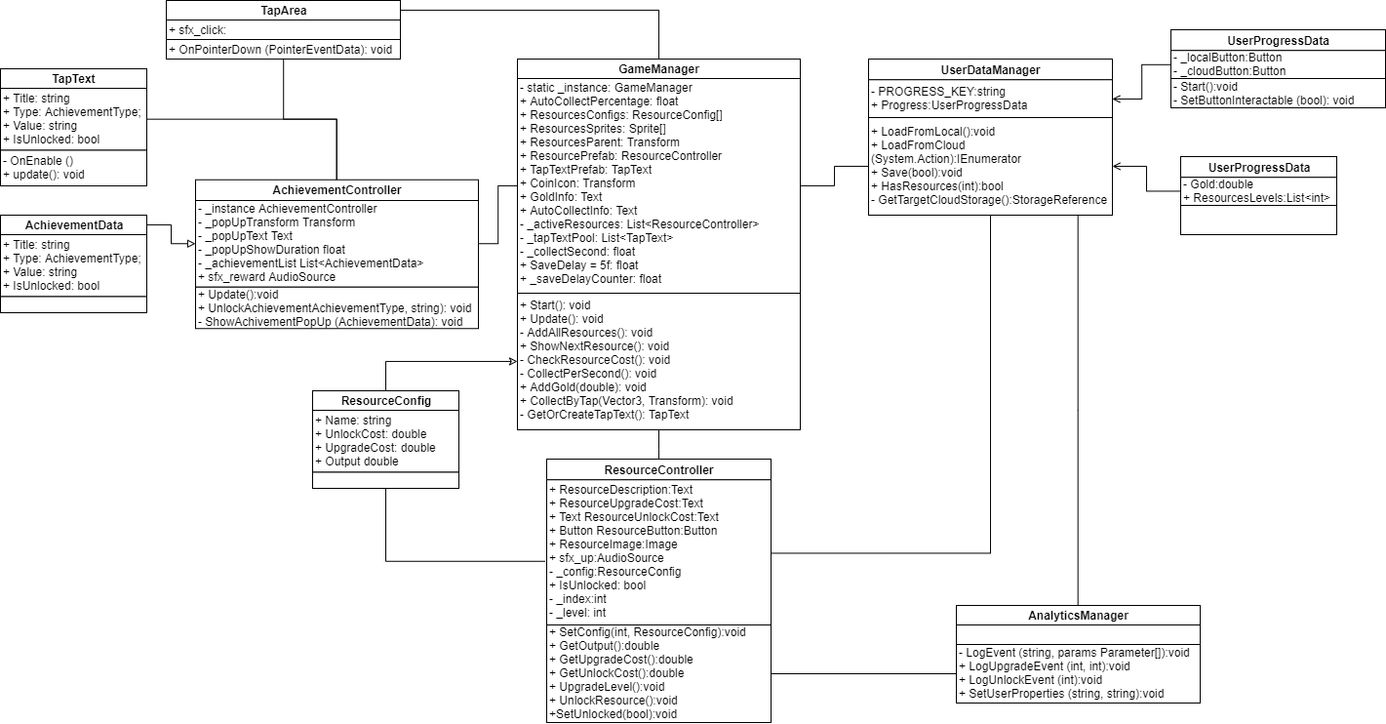

* 1. ***Activity Diagram***

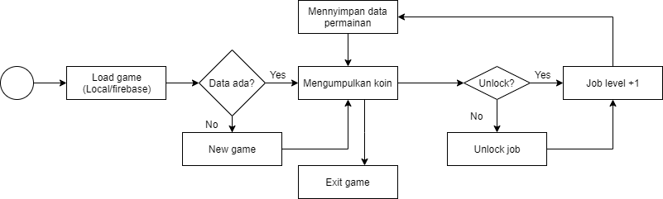

1. **Administrative Data**
   1. ***Server***

|  |  |  |
| --- | --- | --- |
| Item | Value | Note |
| Host IP |  |  |
| Domain name |  |  |
| Username |  |  |
| Password |  |  |

* 1. ***Database***

|  |  |  |
| --- | --- | --- |
| Item | Value | Note |
| Host IP |  |  |
| Domain name |  |  |
| Server username |  |  |
| Sserver password |  |  |
| DB username |  |  |
| DB password |  |  |

* 1. ***Other***

|  |  |  |
| --- | --- | --- |
| Item | Value | Note |
| Google store account |  |  |
| Apple developer id |  |  |
| Username |  |  |
| Password |  |  |

1. **Reusable Codes**
   1. ***Firebase***
      1. **Description**

Modul ini digunakan untuk could save dan analitycs pada unity yang menggunakan firebase. Seperti pada saat kita akan menyimpan jumlah koin atau menyimpan level dan jumlah even yang telah terbuka kita dapat menggunakan modul ini untuk menyimpan data kedalam server. Serta kitajuga dapat menganalisis aktivitas kita saat bermain permainan yang telah terhubung dengan firebase.

Modul ini terdiri dari class bernama AnalyticsManager.cs, dan UserDataManager.cs

* + 1. **How to Use**

Ketika ada sebuah class fitur yang perlu disimpan aktivitasny, maka panggil class UserDataManager pada script yang berhubungan, untuk menyimpan aktivitas fitur tersebut. Dan pada class UserDataManager akan dipanggil class AnalyticsManager untuk menganalisis perubahan yang apa saja yang dilakukan

1. **Other Notes**
   1. ***Feature lainnya***
      * Popup achipment ketika unlock event baru
      * Pupup koin saat ditap diarea sekitar koin
      * Menu load game diawal game
   2. **Pembuatan diagram**

Dalam pembuatal diagram menggunakan Bahasa khusus yaitu UML(Unified Modelling Laguage), melalui situs draw.io